Российская Федерация  Самарская область  АДМИНИСТРАЦИЯ  городского округа Кинель  ПОСТАНОВЛЕНИЕ  от__________________ №__________  Об участии городского округа Кинель во Всероссийском конкурсе лучших проектов создания комфортной городской среды в 2025 году | П Р О Е К Т

В соответствии с Федеральным законом от 06.10.2023 г. №131-ФЗ «Об общих принципах организации местного самоуправления в Российской Федерации», в целях привлечения населения городского округа Кинель к вопросам местного значения, касающихся организации благоустройства общественных территорий городского округа Кинель, руководствуясь Уставом городского округа Кинель Самарской области,

ПОСТАНОВЛЯЮ:

1. Принять участие во Всероссийском конкурсе лучших проектов создания комфортной городской среды в малых городах и исторических поселениях в 2025 году.
2. Установить пункты приема предложений от населения по общественным территориям городского округа Кинель согласно приложению №1 к настоящему постановлению.
3. Прием предложений от населения в форме анкеты (приложение №2 к настоящему постановлению) по общественным территориям городского округа Кинель осуществляется с 17.01.2025 г. по 29.01.2025 г. (включительно) в пунктах, указанных в п. 2 настоящего постановления, а также в электронном виде по адресу электронной почты: gkx-gorod@mail.ru и в режиме онлайн голосования на официальном сайте администрации городского округа Кинель, в группах городских сообществ в социальных сетях сети «Интернет».
4. Разместить настоящее постановление на официальном сайте администрации городского округа Кинель в информационно–телекоммуникационной сети «Интернет» (кинельгород.рф) и опубликовать в газетах «Кинельская жизнь».
5. Ответственный за подготовку конкурсной заявки - первый заместитель Главы городского округа Кинель Панин Юрий Валентинович
6. Настоящее постановление вступает в силу со дня его подписания.
7. Контроль за исполнением настоящего постановления оставляю за собой.
Приложение: на 3 л., в 1 экз.

Глава городского округа В.С. Тимошенко

Молодцов 21750
Приложение № 1
к постановлению администрации городского округа Кинель
от ______________ №_______

Пункты
приема предложений населения по общественным территориям
городского округа Кинель

1. Администрация городского округа Кинель Самарской области
Адрес:
г. Кинель, ул. Мира, 42 «А», каб. 114
Время работы:
по будням с 8:00 до 17:00, с перерывом на обед с 12:00 до 13:00

2. Алексеевское территориальное управление администрации городского округа Кинель Самарской области
Адрес:
г.о. Кинель, п.г.т. Алексеевка ул. Гагарина, 5 (приемная руководителя)
Время работы:
по будням с 8:00 до 17:00, с перерывом на обед с 12:00 до 13:00

3. Усть-Кинельское территориальное управление администрации городского округа Кинель Самарской области
Адрес:
г.о. Кинель, п.г.т. Усть-Кинельский, ул. Студенческая, 3 (приемная руководителя)
Время работы:
по будням с 8:00 до 17:00, с перерывом на обед с 12:00 до 13:00

Приложение № 2
к постановлению администрации городского округа Кинель
от ______________ №_______

Предложение по общественной территории для участия
во Всероссийском конкурсе лучших проектов создания комфортной
городской среды в малых городах и исторических поселениях

Какая территория, на Ваш взгляд, более актуальна для благоустройства в рамках Всероссийского конкурса?  Отметьте галочкой одну из территорий или предложите свой вариант в поле ниже. | 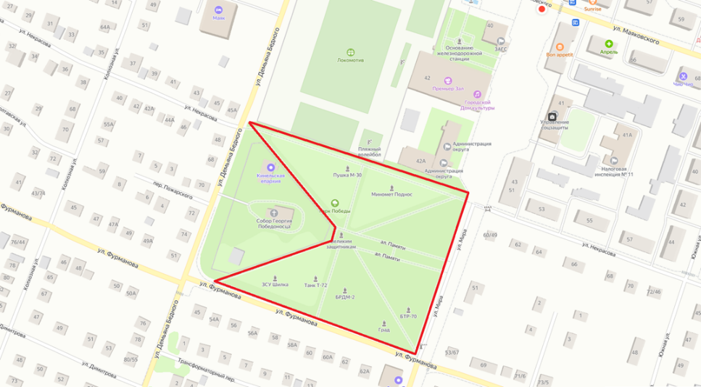  Благоустройство Парка Победы - г. Кинель, ул. Мира, 44
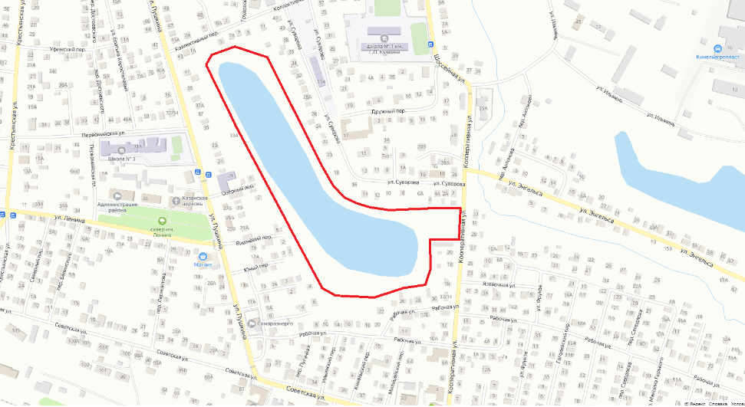
Благоустройство береговой полосы реки «Язёвка» и озера «Смелых». Продолжение реализации концепции «Кинель – город чистых озёр» - г. Кинель, между ул. Кооперативная и ул. Пушкина.
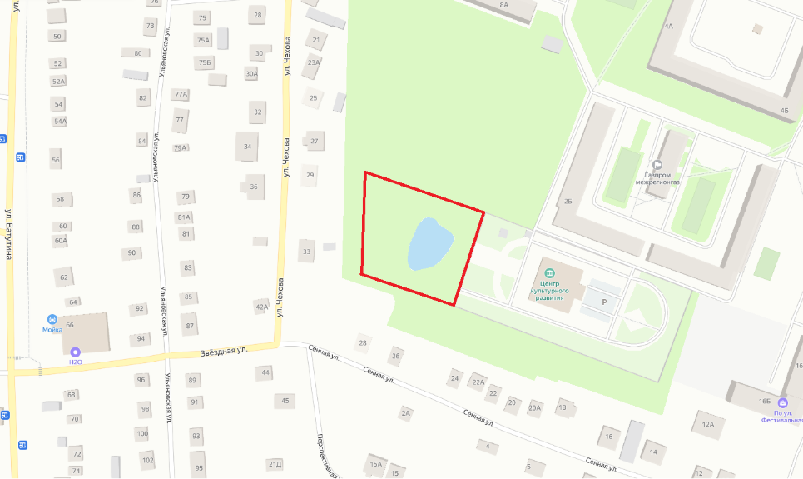
Благоустройство озера в парке при центре культурного развития. Продолжение реализации концепции «Кинель – город чистых озёр» – г. Кинель, в р-не ул. Фестивальная, 18
Свой вариант территории
Напишите адрес и ориентиры, по которым можно оценить границы территории. Требования к территории:
• примерная площадь от 1 до 2 га;
• не частная;
• не придомовая.
Почему именно эту территорию необходимо благоустроить в первую очередь?
Ваш пол
Ваш возраст
Если Вы хотите получать новости
о проекте и участвовать в его обсуждениях, оставьте Ваши контактные данные:

